「香港の天気」ウィジェット
香港天文台の観測値・見通し・警報信号をカードか操作タイルに。観測所、温度の 単位、そして予報をどこまで見せるか。
2026-08-19 · https://offision.com/help/ja/signage/hong-kong-weather/
香港天文台そのもののデータ——選んだ観測所の気温、今日の見通し、そして香港の
オフィスが一日の予定を組む基準にする警報信号。香港にある画面のための天気
ウィジェットで、それ以外の場所は天気ウィジェットが受け持ちます。
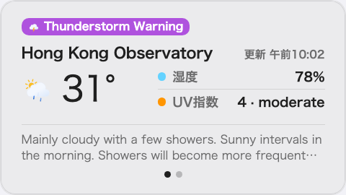
詳細カード。上に警報信号のチップが載る。
置ける場所： 情報カード・操作ボタン

設定
設定 | 何をするか | いつ変えるか
デザイン | カードのレイアウト：詳細・ミニマル・予報 | 詳細は湿度・UV・天文台の見通し文を添え、ミニマルは観測値だけ、予報は数日先が主役
気象観測所 | 気温をどの天文台観測所から読むか | 既定の Hong Kong Observatory の値が窓の外の体感と違うとき——オフィスにいちばん近い観測所を
温度単位 | 摂氏 (°C) か 華氏 (°F) | 華氏で読む相手がいるとき
警報信号を表示 | 発効中の警報信号をカード上のチップとして表示 | 警報が雑音になる場所でだけオフに——ほとんどの画面はオンのまま
予報を表示 | 数日先の帯のオン・オフ | 「いま」だけが要る場所のカード
予報日数 | 3〜7——予報を表示がオンのとき、帯が覆う日数 | 幅の狭いカードは 7 日で窮屈に。カードは 5 日を基準に描かれています

操作ボタンに置くとデザインの選択は消えます。3:4 のタイルは基本の観測値に、
発効中でもっとも重い警報をひとつ添えて映します。

このウィジェットが決めないこと
- ほかの都市。 天文台が報じるのは香港です。それ以外はすべて
天気ウィジェットです。
- 大きさと色。 デザイン全体の文字サイズ・外観・ウィジェットの背景は、
ほかと同じようにここにも効きます——
ウィジェットとその置き場所を参照してください。

